省培计划（2012）—高中学科骨干教师提高培训项目
江南大学高中政治班
简 报
第 1 期
江南大学田家炳教育科学学院 校长教师培训中心 2012年9月11日

缘聚省培
- 丹桂飘香季节 江大喜迎省培学员
- 开班典礼

课堂回放
- 当前理论热点探析（北京师范大学马克思主义学院院长王树荫教授）
- 教师专业发展视域下的课堂重构（江南大学田家炳教育科学学院田良臣教授）
- 理解性的政治课堂教学怎样创设“可衍生性的问题”（无锡市名教师钱平老师）
- 精致和谐政治生态课堂的价值追求（江阴高级中学副校长教授级高级教师贡和法）

走进现场
- 跟岗活动一：走进无锡市第一女子中学
- 跟岗活动二：走进无锡市青山高级中学

感悟与思考

缘聚省培

- 丹桂飘香季节 江大喜迎省培学员
9月7日，在秋色宜人、丹桂飘香的美丽时节，坐落在太湖之滨的江南大学迎来了2012年江苏省高中政治学科骨干教师提高培训班的第一批学员。来自江苏省徐州地区的八十多位高中政治老师因这次的省培计划在江大相逢、相识和相知。承办单位江南大学校长教师培训中心细致、周密地组织和开展培训工作，培训中心和项目组的领导亲临现场指导，及时了解学员的需求和想法，认真仔细地完成对每一位学员的迎接和报到工作，接待人员热情周到的服务让学员感受到了家的温暖。培训时间虽然仅有短短的五天时间，但是，在这五天期间，培训班的工作人员细心周到地照顾每位学员，了解其需求、意见和想法，以确保他们有着良好的学习生活环境，这种人性化的关怀让学员为之感动。

- “2012年江苏省高中政治骨干教师提高培训班”开班典礼圆满举行
9月7日上午，“省培计划（2012）——高中政治骨干教师提高培训班”在江南大学臻善楼四楼会议厅隆重举行。出席开班典礼的领导有田家炳教育科学学院党委书记方正泉书记、田家炳教育科学学院高建尔副院长、江南大学马克思主义学院孙建英副教授、高中政治班项目组组长钱平老师等出席了开班典礼。开班典礼由校长教师培训中心副主任戴云老师主持。
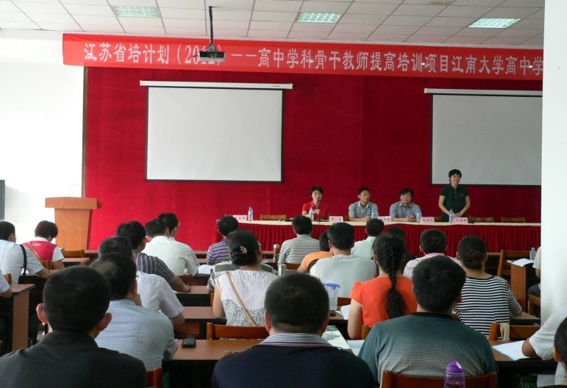
方正泉书记代表田家炳教育学院对出席的徐州区各位老师表示热烈欢迎。方书记简要介绍了江南大学校长培训中心，并着重强调了高中学科教师培训的重要性，对本次省培计划寄予厚望。他强调：“省培计划”培训层次高、培训对象能力强，江南大学拥有109年的办学历史，是教育部直属“211工程”重点建设和“985工程”创新平台建设高校，有信心办好本次省培活动。
江南大学马克思主义学院孙建英副教授和中学政治高级教师钱平老师作了重要讲话。对本次培训的方案和课程进行了详细说明，强调了学员互动，开放式学习的重要性。来自铜山区教育局的杨永振老师代表全体学员发言，提出了“政治学科边缘化”的困惑，并做出“两个表态”，强调了学员纪律。
从7日起，学员们将参加为期5天的集中研修和跟岗学习，相信本次培训活动将为高中政治教师的专业发展提供强大的支持。

课堂回放
- 当前理论热点探析（北京师范大学马克思主义学院院长王树荫教授）
9月7日上午，北京师范大学马克思主义学院院长王树荫教授作了题为《当前理论热点探析》的报告。王教授的讲座主要围绕四个方面展开。
第一是理论和理论价值。他认为科学理论是系统化的科学知识，是关于客观事物的本质及其规律性的相对正确的认识，是经过逻辑论证和实践检验并由一系列概念、判断和推理表达出来的知识体系。自然科学理论是指南针：茫茫大海、原始森林中辨别方向。改造世界的武器。社会科学理论：国家社会变革的“药方”。通过比较两种类型的政党，深刻讲述了社会科学理论之于政党的作用。
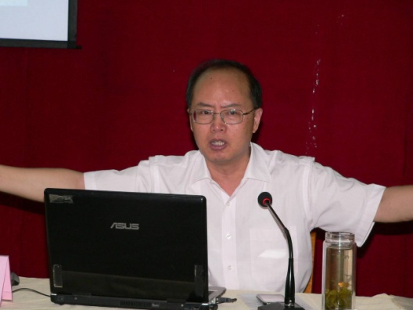
第二是当前理论界、理论创新的突出问题。 一是马教条（僵化）、洋教条（西化）、古教条（儒化）等三种教条主义盛行。以迷信西方思想理论的洋教条影响最甚、危害最大。二是经验主义在党政干部，包括高级干部中很有市场，不信任何理论，包括科学发展观。并从中国共产党的发展史对这些突出问题进行详述。
第三是理论自觉自信不足的原因。王教授认为理论自觉自信不足的主要原因有三方面。首先是中国老百姓对文化知识、对知识分子、对理论的两种截然不同态度：顶礼膜拜！“羡慕嫉妒恨”！其次是学科歧视：理科看轻文科、人文学科瞧不上哲学社会科学；社会科学中还有歧视：经济学、法学、政治学、社会学、中共党史、思想政治教育、马克思主义理论，一个看不起一个。最后是宣传思想工作存在的假、大、空影响人民群众接受理论。
第四是如何认识中国共产党？中国共产党成立90多年、执政60多年、领导改革开放30多年、8200多万党员。从革命党转变为执政党；从“关起门来搞建设”到“大规模引进来”、“大踏步走出去”；从受外部封锁和计划经济到经济全球化、市场化。执政考验、改革开放考验、市场经济考验、外部环境考验；精神懈怠危险、能力不足危险、脱离群众危险、消极腐败危险。对于如何理解中国共产党解放思想的历史经验？王教授认为，解放思想是中国革命、建设、改革事业成功的一大法宝。每次重大社会变革发生都会有解放思想先行，或者说社会变革必须以思想解放为先导。如果没有思想解放或者不解放思想，社会变革是不会成功和彻底的。推进中国特色社会主义，必须继续解放思想。解放思想必须反对形式主义错误和避免极端化倾向。形式主义、极端化是思想解放之大忌、解放思想之大敌。三是必须防止一种倾向掩盖另一种倾向。

- 教师专业发展视域下的课堂重构（江南大学田家炳教育科学学院田良臣教授）
9月7日下午，江南大学人文学院田良臣教授进行了题为《教师专业发展视域下的课堂重构》的讲座。田教授主要围绕四点展开，分别是第一部分导言，第二部分教学学术与教师研修，第三部分课堂教学的反思，第四部分维度与进路：新型课堂的构建。
田教授强调民族的未来、个体的幸福很大程度上都奠基于今天的课堂；课堂中静悄悄的革远胜于战场上血与火的洗礼；课堂是评价现实教育变革的最好样本、展示教育变革成就的真实窗口。一个有希望的民族，一个充满活力的时代，一定会关注并致力于课堂的变革；让那些最智慧的头脑走进、驻足校园，引领孩子们的学习，奖励、提携一代新人。课堂的变化是教育最核心的变化。
田教授深刻讲解了“教学学术”的含义和对教师研究的重要性。教师作为研究者－－将教学作为研究－－教学学术性。今天，教师需要进行教育教学研究已成为大家的共识，关键问题是：中小学教师该如何进行研究，研究什么问题？教师如何在个性化的研究过程中实现自己的专业发展，提升职业生活的水平与境界？他强调教育学者的教学学术性研究主要以理论创新、知识生产为主，与一般教师的教学学术性研究是有着较为显著区别的。
针对课堂教学中出现的问题，田教授从以下几个方面进行了阐述。具体表现为：1、师生关系：人的关系的品质决定了教育的品质。不平等、不民主、“我－它”学生的“沉默文化”与教师的“讲述症”2、目标指向升学、就业－－考试。3 、课程内容学生的生活经验被拒斥在课程内容之外，学生的学习失去了生长的基础。学习活动退化为一种纯粹的符号演练。4、意义的生成教学成为一种填鸭式的灌输，一种典型的“储存式”知识收集。
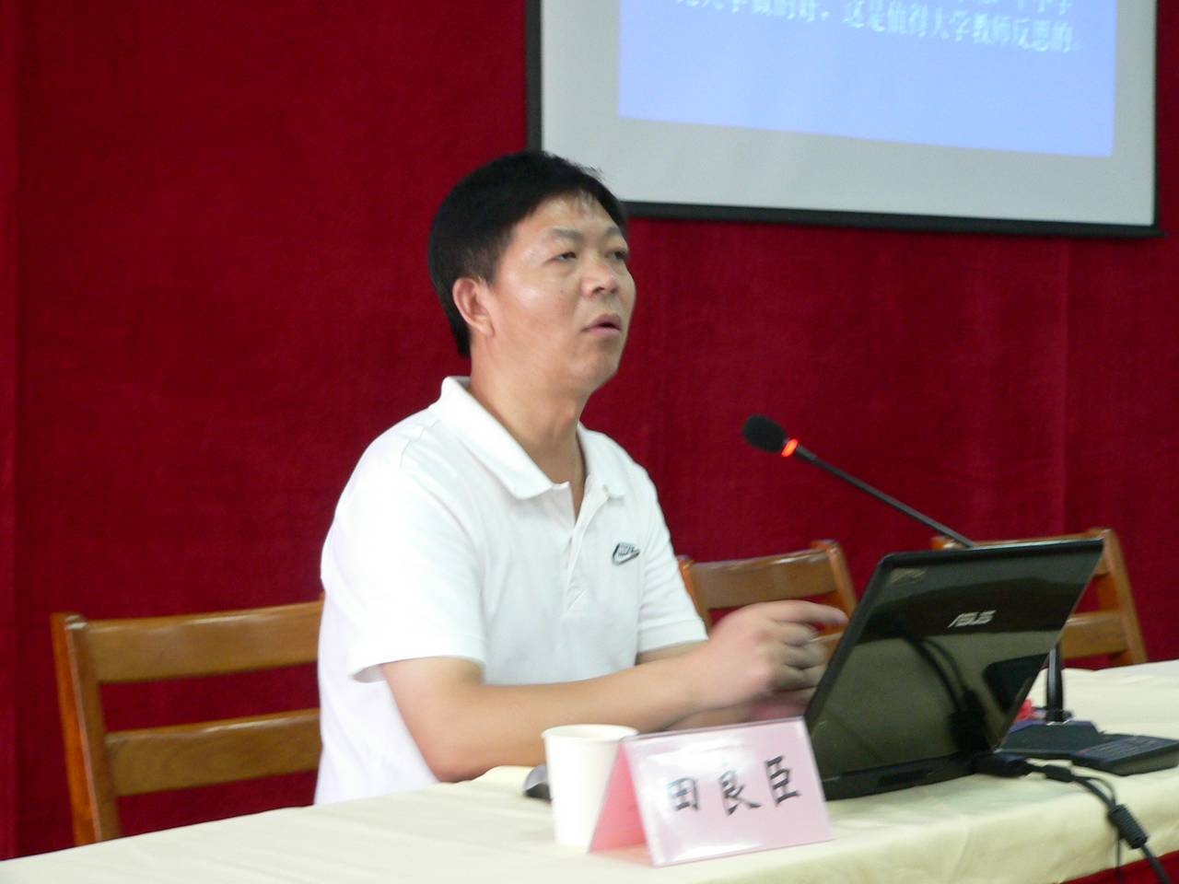
反思课堂教学中的问题，田教授针对新型课堂的重建提出以下变革思路。1、课堂教学的目标。认识客观世界，走进现实社会 ，建构内部世界。以学科特有的方式、路径和方法认识、了解和解释外部世界（自然、社会），同时，建构内部世界。三个目标支撑学习者的成长。2、师生关系“我－它”关系（物化）、“我－你”关系（对话、对立，对话是有条件的，穷盖如故，白首似新）、“我们”（相互陪伴、共同成长）。3、课程架构与课程内容。以语文学科为例：口语课程、书面语课程、新媒介课程。课程取向：书面语课程的阅读取向与写作取向。4、学科及学科方式。学科及其教学的独特育人价值。学科及其教学给学习者的“所得”。还涉及教学思维、课堂的生成性和学习理论等。

- 理解性的政治课堂教学怎样创设“可衍生性的问题”（无锡市名教师钱平老师）
9月8日上午，作了关于《理解性的政治课堂教学怎样创设“可衍生性问题“》的报告。钱老师主要从以下四个方面展开关于“可衍生性问题”的论述。
一、两个同课异构的教学案例。
钱老师用两个不同案例进行了同课异构的讲解。通过教学案例，引出单元教学案例的特点是学生分组运用本课知识结合社会生活进行创意漫画活动；主要运用本课知识讨论学生自己创意漫画设计中蕴含的哲学道理；自己命题组织答案。同时，钱老师指出理解性教学三个根本性的表现为批判性思维，准确清晰、抑制冲动；创造性思维，见解独立和视野独特；调节性思维，自我修正、合理评价。
二、高中思想政治课性质要求开展理解性教学。
从高中思想政治课的性质、思想政治学科的教学独特价值和高中思想政治学科的课程的三维教学目标三个方面分析，得出理解性教学是实现思想政治课程目标的桥梁。高中思想政治课的性质，从核心价值来看，这是一门进行马克思主义基本观点教育的课程。作为学科课程，思想政治课是集理论教育、社会认识和公民教育于一体的综合性课程。
三、创设“可衍生性的问题”是开展理解性政治教学的最佳途径 。
关于什么高中思想政治教学过程中的可衍生性问题？钱老师我认为不同学科教学对可以衍生的问题有不同的要求。政治学科教学过程中的可衍生问题——可以繁衍派生出新的问题，繁衍出学生的生活逻辑与理论逻辑沟通的新问题。那么怎样在教学过程中催生“可衍生性问题”呢？钱老师从学生和教师两方面进行了分析。学生方面，学生应该具有有兴趣地进行自主学习的思维习惯；乐于参加活动，发现问题；理性化主导自主性；养成理解性思维能力：教师方面，主要是教师应该有自我的教学思维程序，对教学设计、解决教学问题有惯用的操作思路，思维习惯和思维策略，教学思维程序具有两重性。
四、可衍生问题的作用主要有四个方面。
第一，能够具备生成性的课堂的多种因素。学生自主思考与探究的空间，想象的空间， 质疑批判的自由，平等基础上的对话，师生、生生、师生与文本之间的多元对话，这些是意义生成不可缺失的因素。
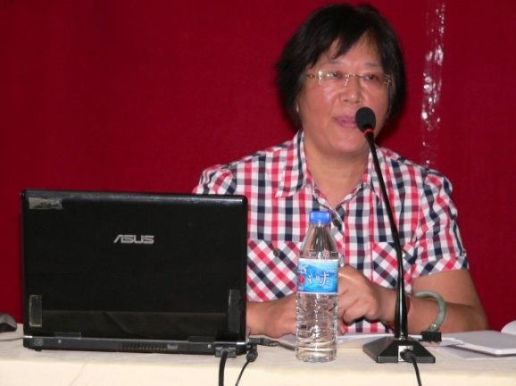
第二，能够具备清晰的认知主线。教学过程看做是教师与学生的解码过程，解码过程依托思考解决问题推进，实际上是被教师重组了教学内容，使贯穿于教学的认知主线逐步复杂化，由部分到整体，就是一个通过重新思考来发现教学内容总体结构和意义的过程，不再把教学内容当做一条条孤零零的知识陈述，而是选择知识进行理性思考的过程。
第三，能够即时捕捉灵感直接感知学习结果。学习有一特点， 想到的比写出来的快，写出来的往往比想到的全面。
第四，能够建立有效互动。可领会性的、真实的——要坚持三贴近，直接提炼的并通过学习后能够提供陈述性知识得到验证的；真诚性、正确性、教育性——主要指互动过程中存在的道德上的诚实态度。有助于学生身心健康，能够在新情景中迁移，开辟理解的新情境。

- 高效率、高效益、高品质——精致和谐政治生态课堂的价值追求（江阴高级中学副校长教授级高级教师贡和法）
9月9日下午江阴高级中学副校长教授级高级教师贡和法校长进行了主题为《高效率、高效益、高品质——精致和谐政治生态课堂的价值追求》的专题报告。贡校长从精致和谐政治生态课堂的基本理念以及精致和谐政治生态课堂的价值追求这两个方面对当今的中学思想政治课教学中的两种现象，即成绩有效背后的兴趣缺失和教学有效背后的教育缺失进行了分析。
第一部分，贡校长反思想政治课教学“粗放低效”的现象，提出了“精致和谐” 政治生态课堂的理念并在具体的教学实践中加以探索和提炼。他认为精致和谐始于反思。精致和谐生态教学的实践基础是对政治教学“粗放低效”现象的反思。贡校长通过现实的三个课例讲解了“粗放低效”现象，并提出改进建议。他提出政治课堂“精致和谐”教学的追求是教学无痕、情智共生的境界。“精致和谐”教学是以“生态课堂”的理念为其理论内核的。生态课堂，是指在课堂教学中坚持以学生发展为主体，一切生态因子之间的有机组合与协调运动，进而产生互相激发、共同参与、质疑探究的浓郁学习氛围，在不知不觉中实现师生共同发展、持续发展与和谐发展的课堂追求。 针对“精致和谐”的教学追求，他提出 “精致和谐”生态教学的建构策略。在“生态课堂”理念观照下的“精致和谐”政治教学应是：“和谐”的教学目标；“精致”的教学策略；“生本”的课堂氛围；“互动”的师生关系；“高效”的政治课堂。
第二部分是“精致和谐”的价值追求。政治生态课堂的价值追求即高效率、高效益、高品质的课堂，实际上就是我们提倡的真正意义上的课堂教学，就是课堂教学的一个文化过程。“精致和谐”的教学追求师生的共长。不但要促进生态课堂的主体因子——学生的健康成长，更要实现生态课堂的主导因子——教师的专业发展。在追求师生发展的同时，精致和谐政治生态课堂同样追求课堂效益，并把课堂目标定位为相互作用的两个层次，即低碳高质、和谐共长。
精致和谐政治生态教学实质是教育科学与教学艺术的结晶。和谐教学目标为导向，精细教学过程为推动，精良教学效果为归宿，如何促进三者之间的相融相生、有机统一。课堂学习讲求效率，教学目标达程度高；学生思维参与度高，学习情绪高涨；学生学习既有知识数量增值，更有意义增值；已有方法增值，更有动力增值，让学生产生想学习的愿望，对学习保持强烈的兴趣；既是师生关系和谐的课堂，更是激情和智慧综合生成的过程，是师生共同成长的生命历程！

走进现场
跟岗活动一：走进无锡市第一女子中学
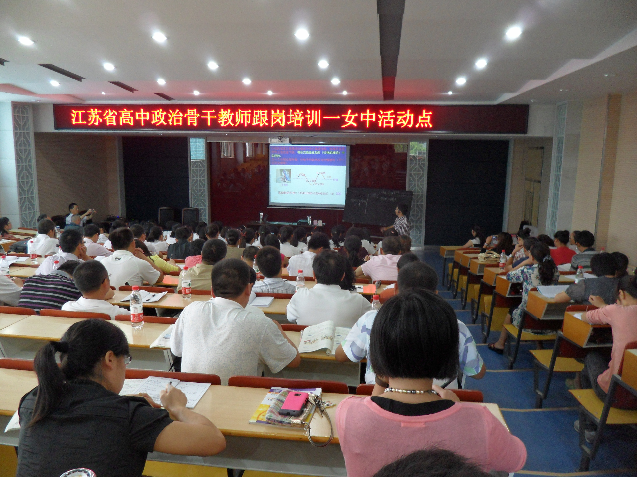
9月10日七点半发车，我们从太湖边上来到位于市中心的无锡市一女中。我们目睹城市的繁华和喧嚣，又感受到弄堂内学校的安静。一女中槐古校区，校园小巧精致，每一个角落都被充分利用了，课外体育活动轮流进行。这一天的跟岗，我们被苏南学校整齐的快节奏的校园生活震撼了。
上午我们进行同课异构活动，课题是：《经济生活》第二课的第一框，影响价格的因素。选了高一年级的两个班级授课，第二节课由无锡市一女中的刘可老师上课，第三节课由徐州市一中的刘宁老师上课。第四节课我们进行评课活动，刘可和刘宁两位老师分别说了自己的教学设想和教后体会，我们徐州培训老师每组派一个老师进行评课发言，大家的观点比较一致，刘可课“实而满”，刘宁课注重学生生活体验，学生易懂，建构了“生活、生态、生命”的课堂。江大培训中心负责该项目的钱平老师说了这一课教材内容呈现方式的特点，她选择这一课进行同课异构的目的，并对两位刘老师的课进行点评，她指出两节课的各自亮点与不足，刘可的课用填写图表的活动推进课堂教学，具有“实”和“满”的特点。刘宁的课是用学生的活动推进课堂教学，特别值得一提的是，刘宁老师对学生的回答具有理性的宽容，注意处理好教学过程中的“悬置”、“质疑”、“解析”、“新建构”环节，似乎培训起到立竿见影的效果。
稍后，我们观看学生的自修课。下午我们听了两个互动讲座。一是，无锡市政治学科基地负责人，一女中的教导主任周晓岚作的讲座，讲座主题“在现实背景下构建新型政治课堂的教与学”。在讲座中，周晓岚结合上午的同课异构活动，在分析两位老师课堂教学特点的基础上，指出了我们政治老师重构课堂的迫切性。我们重构课堂时，不能因为08高考模式对政治学科的影响就放松课堂教学改革，特别要注意加强自我学习和教学实践。二是，无锡市一女中党委书记张伟婧的讲座。讲座主题“培植校本教研沃土，促进教师专业成长”，介绍一女中的校本研修的经验。校本研修活动的核心是校本教研，她重点介绍校本教研与日常教学工作结合起来的具体做法。她指出，我们的根是课堂教学。校本研修、校本教研的立足点都是研究课堂教学。他们的研究路径是：找一课例开展教研活动，在微格教室研究课堂教学，发现教学问题，针对这一问题进行研究。学校管理层架构校本教研的体系。
跟岗一天，收获不少。晚上及时修改了自己的培训作业，针对自己参加同课异构活动后的启示，修改自己的教学设计。修改教案写教学反思，用指尖保留我们稍纵即逝的想法。

跟岗活动二：走进无锡市青山高级中学
9月11日，我们起得特别早，今天是我们参加培训的最后一天。上午八点，我们来到无锡市青山中学。这所学校座落于锡惠山下，异地重建的新校舍，学校簇新滴翠，完全不同于里弄内的学校。这儿有新疆班学生。我们参观校园，感受这所学校的多民族校园文化，发现新疆班的学生非常可爱。
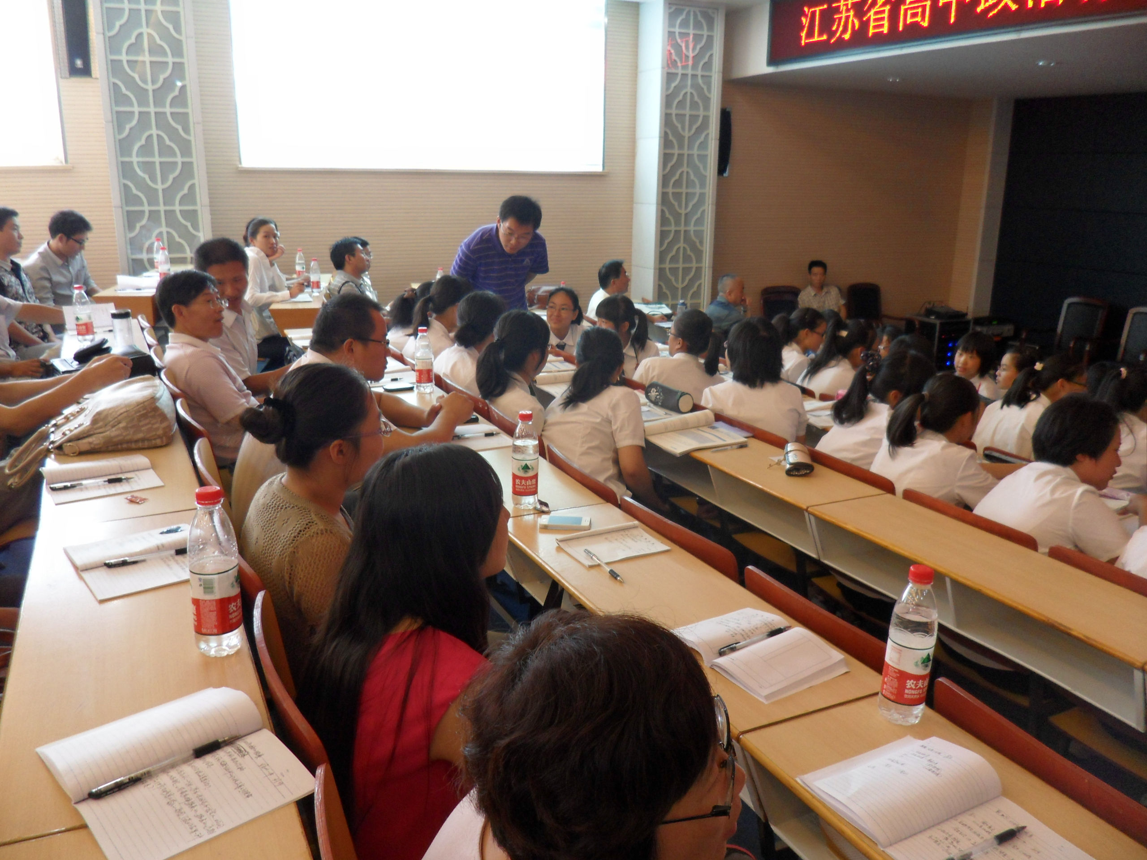
上午我们进行同课异构活动，课题是：《经济生活》第二课的第一框，影响价格的因素。选了高一年级的两个班级授课，第二节课由无锡市青山中学的吴继恩老师上课，第三节课由徐州丰县民族中学的李仁华老师上课。第四节课由省特级教师、无锡市锡山区督导室主任倪世清评课并介绍校本研修经验。青山中学吴老师的课能够用问题调动学生学习，可惜的是预设太充分了，学生思考太少了。徐州李仁华老师的课得到听课老师的一致好评。他用无锡阳山水蜜桃作为问题情境设计有思考含量的问题，用问题和学生活动引领学习，学生思维活跃。李老师对学生有研究，对教材研究得透，可惜的是拖堂。我们听课的老师认为，李仁华的课设计得好，学生活动充分。观摩李老师的课，我们感触深的是，优化学科思想的同时必须把先进的学科理念转化为教学设计和教学行为，同课异构活动是提升教师专业化水平的一条具体路径。倪世清介绍了校本研修经验，从课堂教学、好的政治课标准、教师发展建议几个角度介绍锡山区的教师培训路子，指出教师应该学会通过校本研修活动发展自己。
在跟岗培训活动中，徐州沛县的钱士秀老师要求参观青山中学的心理活动室，青山中学满足了她的要求，她与该校心理学教师作了简单交流。
江南大学校长培训中心的戴云主任为我们的结业式作了发言，鼓励我们继续进取，希望我们在深化课改的活动中取得更多的成绩。

感悟与思考
收获与思考
（新沂市高流中学·陶孝忠）
怀着兴奋的心情，9月6日下午我来到了江南大学蠡湖校区，参加江苏省高中政治骨干教师培训。经过5天的培训，有很多思考与感悟。
一、深感自身储备不足，有待提高。工作以后，忙于熟悉自己的工作，并长期兼任班主任，导致比较忙碌，空闲时间很少。所以，基本没有系统的看书学习，自己也深感知识的滞后和匮乏。有了这次培训的机会，感觉很有必要也很兴奋。
二、拓宽视野，明确方向。经过培训，认识了许多的专家，给我带来了许多新颖的教育理念与思考，也解决了一些平时工作和生活中的困惑。王树荫教授的讲话、王志军教授的分析、田良臣教授的思考，都给我很大的启示。作为一名中学教师，要幸福地工作，用爱育人，努力耕耘这片土地，追求不平凡的人生。在以后的教学中，我将从以下几方面努力：第一，让爱与幸福充满我的教学；第二，要守住清贫，坚持自己教育梦想；第三，要努力学习、工作，不断提高自己的素养；第四，学会坚持，追求不平凡的人生。
“上帝给了你一只鞋，另外一只要你自己去寻找。”经过培训，我更加坚信，我们每个人只要努力，做个有心人，并付诸行动，都会寻找到自己的“另一只鞋”，人生这场旅程才能变得更坚实，更加有意义。

感悟课堂教学与改革
（徐州市第三十五·徐丽君）
2012年9月7日—11日我有幸参加了在江南大学举办的《2012年江苏省高中政治骨干教师提高培训班》。为期5天的培训中，我听了许多专家对教育方面的前沿思考，对工作、对学生都有独特的见解。10、11号两天分别到无锡市第一女子中学和无锡青山高中进行了课堂观摩与学习，让我受益匪浅，主要有以下几点：
第一，转变教学思维，重构课堂教学。江南大学人文学院院长田良臣教授给我们做了题为“转变教学思维，重构教学课堂”的报告。他对课改以来的课堂教学进行了反思，进而从师生关系、目标指向、课程内容和意义生成几个方面提出了重建新课堂的措施，并强调教师还应该不断地进行理论学习，通过自己的学习推动他人的学习，将课本上的符号世界转化为学生的生活世界。
第二创设“可衍生行的问题”，开展理解性教学。无锡市名教师钱平老师用案例分析的方式给我们深刻讲解了什么事“可衍生行问题”，怎样在教学过程中催生“可衍生行问题”及其作用。通过小组讨论的形式让我们充分理解了合理创设“可衍生性的问题”是开展理解性教学的最佳途径。还通过参训人员的同课异构、当地教师示范等方式让我们深切感受如何在教学实践中贯彻新课改与时俱进的理念。
这次培训我听了多位专家学者的报告，他们给了我很多启发和指导。他们深厚的学术功底深深吸引了我，让我深切感到“没有理论支撑的老师不是一名优秀教师”。作为教师要有终身学习意识，不断更新和拓宽自己的知识结构。身为老师要把握新课改的动态，了解新理念的内涵，要在教学实践汇总不断学习、反思、研究，厚实自己的底蕴，以适应社会发展的需要，适应教育改革的步伐。

听《我国南海安全形势报告》随想
（江苏省睢宁县李集中学·李锋）
2012年9月8日下午，在江南大学报告厅，听取了南京陆军指挥学院王志军教授所做的关于《我国南海安全形势》的分析报告，使全体学员对我国南海疆域的安全性有了一个更加全面的了解，尤其对近期发生在我国南海境内的有关黄岩岛主权归属问题以及其他南海诸岛问题，我国外交部所做的回应、所持的立场、态度以及海监部门由此采取的针对性行动等都产生了一个全新的认识，原来看似简单的问题，通过王教授结合国内国际环境形势，从我国南海权益被侵占的基本情况、趋于紧张的原因分析和经略南海的战略思考及对策探讨三个方面进行点评分析，确知问题的复杂性、严重性、严肃性、紧迫性。
目前的南海问题（岛礁争夺及海洋资源开发）诚如王教授所言是：打不得、躲不得、拖不起。那么如何来解决这一棘手问题？我对王教授的报告启发如下：
一是主权问题不容置疑，岛礁归属须尊重历史。据查：南海诸岛中的多数岛屿（含黄岩岛）最早都是由中国人发现并命名的。早在1279年元朝著名天文学家郭守敬进行的“四海测验”就已经登临该岛。由此可见，黄岩岛自古就是中国的领土，其主权归属早在远古的中国（元朝）就已确立。
二是做好与大国博弈的长期心理准备。随着国际环境的变化发展，做好与大国之间的心里博弈还是应该长期设防的，其中，不仅仅局限于政治、军事上，还应该包括经济、文化等众多领域。
三是忘我工作，为提升国家的综合实力再尽全力。当前，我国海洋安全形势复杂多变，作为近14亿中国公民成员中的每一员，都应该时刻关注国际海洋局势的最新走向，以大局为重，国家利益高于一切，并始终高举爱国、护国的大旗，精诚团结，扎实奋战在各自的工作岗位上，为祖国的不断繁荣、民族的不断振兴、军力、科技等综合国力的不断强盛而再尽全力。

培训随笔一则
（徐州中国矿大附中·宋军）
经过5天培训学习，让我对思想政治新课改的认识有了进一步的提高，收获颇丰。现将这几天的收获做以下总结：
1．教学目标：向多维目标转变
在这次培训学习中，我深刻地认识到了以往的思想政治课教学目标以知识为本位，过分注重书本知识的传授而把过程与方法、情感态度与价值观等方面的目标看作是可有可无的东西，而新课程贯彻了生活的理念，明确了“知识、能力、情感、态度、价值观”的目标，使教学目标的设计从一维转向多维，不再单一注重知识和能力目标培养，还要求关注情感、态度与价值观等多个方面培养。因此在无锡一中高级教师、名教师钱平老师《创设“可衍生的问题”开展理解性的政治教学》的报告中我深有所思，同时也更加清晰了教学目标对于课改成败的关键作用。在今后教学目标设计上，我会在课程标准的基本上要求列举生活中的事例，更注重 “生活化”多维目标的实施。
2．教学策略：创设生活情境，引导体验感悟
新课改精神强调合作探究，强调培养学生的情境思维。新教材在情景创设的编写上一般遵循这样一个特点：情景导入——情景分析——情景回归。情景导入主要提供与课文有密切联系的案例、问题、形象的资料，激发学生兴趣，启动思维活动，引导学生主动探究知识。虽然我们的教材具有浓郁的时代生活的气息，但是情境设计有时较为滞后，而思想政治课的一大特色就是其时政性。因此，在今后的教学设计上，我尽量用最新有关的情景资料导入，并呈现问题探究，激发学生的兴趣，让学生自己思考并判断，帮助他们形成正确的世界观和人生观。这样，提高了学生学习的兴趣，增强了教学的实效性。
3．教学内容：体现“三贴近”的原则
《中学思想政治课程标准》指出：“坚持贴近实际、贴近生活、贴近高中学生群体的原则，注重高中学生的身心发展特点”。“三贴近”原则构建以生活为基础、以学科知识为支撑的新一轮课程改革不懈的追求，也是高中思想政治课的课程性质和理念。
钱平老师在报告中指出并阐述了关于“三贴近”的原则，通过对《价值与价值观》一课的讲解，我感到一种全新的、新理念的教学设计呈现眼前。钱平老师用探索合作的形式把课堂统一起来。探究法不但使每个学生都积极思考，并且使他们成为学习的主人。这样，通过引导学生对问题进行分析、比较、评价，较好地开拓了他们的思路，也突出了学生的个性特点；不仅创设了教师与学生、学生与学生多向信息交流的机会，而且营造了一种宽松、愉快、民主的课堂教学氛围。形成了师生交往、生生互动、共同发展的教学过程，践行了新课程把课堂还给学生的理念。
通过聆听报告我也颇有收获，笔者认为，课改下的新课要尽量避免把老教材的教学内容或高考拓宽加深的内容加到新课中去，以避免学生无法接受而犯“穿新鞋走老路”的毛病，同时，也减少教师完成不了教学内容的可能性。
总之，每一次报告和争论都会激发着教师对教学问题的思考，促使我们改进教学方法和探索教学规律，给予我们的帮助都是非常大的。现在我越来越深刻地认识到：面对江苏新课改的实践探索与思考，我们目前的专业知识储备和教学经验还远远不能满足于任课，我们的见识、修养和经验还待进一步提高，因此必须不断地汲取其它省份课改的成功经验，充实进步思想，时时“刷新”。这样，我们才会更新观念，用全新的眼光来审视新课程，驾驭新课程，积极投身到新课改之中去。再一次感谢，江南大学校长教师培训中心给了我们这次交流的机会！

关于政治课堂教学的几点思考
（徐州一中·刘宁）
第一个问题：如何转变政治学科的教学思维。我认为主要有两点：第一点首先是教育理念的更新。我们这次培训的目标就是建构具有“生活、生态、生命”的理解性教学的政治课堂。昨天田教授的讲座已经让我们有种豁然开朗的感觉。他对现实教育中习俗化教学和技术化教学的批判值得我们深思，对课堂教学的反思特别是给了我们很大的启发。这次培训对我们而言更主要是一次思想上的解放，让我们可以去进行更多的反思、尝试和改变。
第二点，多进行总结反思。昨天王教授也提到了三种教条主义。我想在我们教学中也是如此。我们往往会因为已经形成的教学经验而缺少反思与思考，按照习惯去教学，走老路，不可避免的使用旧思维、旧方法。所以经常反思自己的教学才能发现问题，转变思维方式。
第二个问题：如何重构政治教学的课堂。我认为主要是一点：那就是充分联系生活实际。学以致用是学习很重要的目的。课堂固然是理论的学习为主，但是课堂的真正生命在于生活，在于学生的生活实际。如果不能从学生的生活入手，就不可能引起学生的兴趣和共鸣。也不可能真正实现教育的目标。尤其是政治这门学科，联系现实非常紧密。所以在我们必须从生活入手不断丰富教学内容。
第三个问题：走出政治教学困惑的策略有哪些是可行的。首先政治教学的困惑到底是什么？是对教学内容的困惑；对现实教学束缚的困惑；对教育对象学习态度的困惑；还有对教学方式的困惑；
如果勉强说走出政治教学困惑的策略，我想只有通过所有同仁的努力。如果我们能够让学生喜欢政治这门学科，我想很多的困惑都可以解决。

主 办：江南大学田家炳教育科学学院 江南大学校长教师培训中心
主 编：陈明选 高建尔
责任编辑：戴云 陈根岩
编 辑：钱平 刘春兰
地 址：江苏省无锡市蠡湖大道1800号

